

（第五期，2010年11月28日） 第四组主办

专家和教师一起解读国培计划
11月28日，晴空万里，艳阳高照。河南师范大学报告厅里座无虚席，参加国培计划的500多名来自全省不同农村中学的一线教师，聆听了教育部培训司王炳明博士的精彩讲座，大家对目前我国的教育形势以及教师今后的发展方向有了进一步了解。
☆教师队伍建设的春天到了。
☆宗旨目标：示范引领、雪中送炭、促进改革、种子教师、开发优质资源、重点支持中西部、促进教师教育改革。
☆教师提高业务水平三个重点。
☆教育是心灵与心灵的沟通，灵魂与灵魂的交融，人格与人格的对话，教师应成为传道、授业、解惑者，成为具有智慧的学者，成为人格修养的楷模。“学高为师，德高为范。”要以自己的人格魅力感染学生。
☆高素质专业化教师队伍的标准：师德高尚，业务精湛，结构合理，充满活力。
☆教师专业发展的目标：自主学习、更新观念、提升技能发展升华。
团结合作，和谐共赢
——考察刘庄有感 宋文艺
11月27日,我们第三期思想品德国培班全体学员迎着朝阳，踏着金秋，一路欢歌笑语到刘庄进行了实地考察。
在史来贺纪念馆里，讲解员忍不住热泪盈眶。“当干部就要为了群众着想，不怕出力，不怕吃苦，共产党员的称号就是奉献，不是索取，不跟风、不刮风、两袖清风。”这就是史书记一生的光辉写照。
讲解员说，史书记去世后，刘庄人民牢记他老人家的嘱托，坚持科学发展观，着力改善群众生活。今天刘庄已形成以医药、淀粉、机械、运输、农场等七大产业，人均年收入达到2.3万元，每个村民享受40多项福利待遇，全村人已全部入住新村别墅。
站在展览馆最高层，放眼望去，鳞次栉比的花园别墅，错落有致的工厂尽收眼底。走入农户，高档家俱，整体厨卫、冰箱，应有尽有。和他们谈话，那种自豪、幸福，真让人羡慕。村里的老人，有的在锻炼身体，有的在打牌娱乐，其乐融融。
走进刘庄，走近刘庄人，更能感受到“重在持续的魅力”，更能体现“团结合作，和谐共赢”的理念。相信在史世岭书记的领导下，在村民的共同努力下，刘庄的明天一定会更好。
国培思品班快讯：11月27日， 广州亚运完美谢幕，中国创奖牌榜记录圆满收官。本届亚运会，中国代表团狂揽199金119银98铜，高居金牌榜和奖牌榜的首位；韩国体育代表团则以76金65银91铜，位列金牌榜和奖牌榜的次席；日本体育代表团以48金74银94铜，排在金牌榜和奖牌榜的第三位。
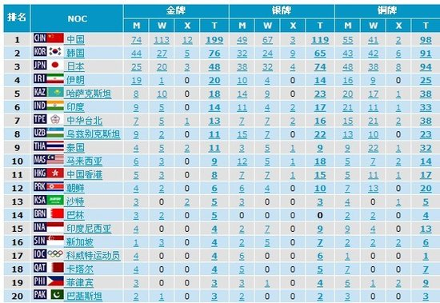
中国体育代表团参赛及获得奖牌概况：中国体育代表团共参与了中国体育代表团共参与了27个项目的比赛，其中游泳狂揽24金16银14铜，展现出了不俗的水准；田径表现差强人意，却也贡献了13金15银8铜，射击得到21金13银11铜，跳水获得10金6银，举重获得8金2银1铜，体操获得13金7银1铜，乒乓球得到7金4银，羽毛球得到5金3银2铜，台球得到4金2银2铜等。
其中袁晓超在武术比赛里，为中国代表团摘得首金；林丹在获得亚运会羽毛球男单金牌后，也赢得了自己的全满贯；百米飞人大战里，飞人劳义帮助中国代表团首次获得该项目金牌，而在男子4x100米接力里，他率领的中国队在时隔20年后再度摘金；刘翔在男子110米栏的比赛里，以13秒09的成绩顺利摘金，实现了亚运三连冠；体操运动员眭禄和游泳选手唐奕，分别摘得4枚金牌，成为本届亚运会的多金王。 （信息员：牛俊英 宋建议）
快乐的培训生活掠影
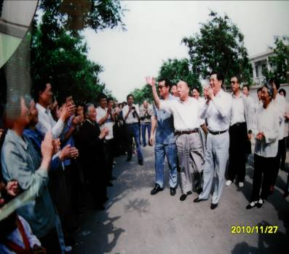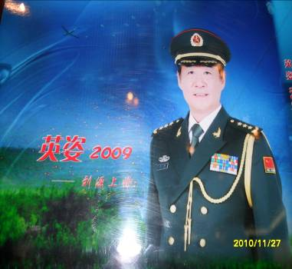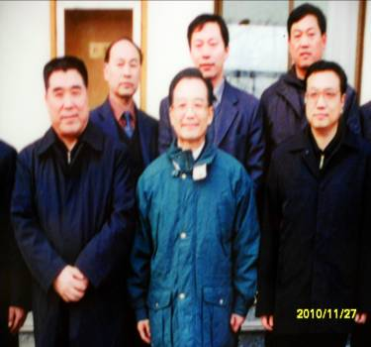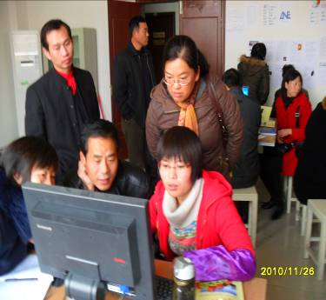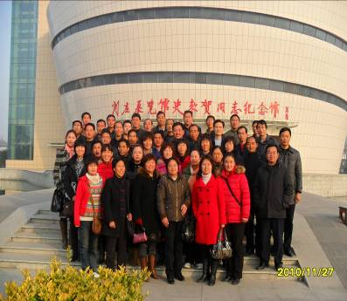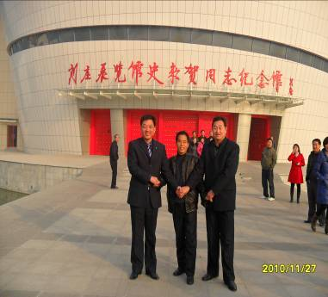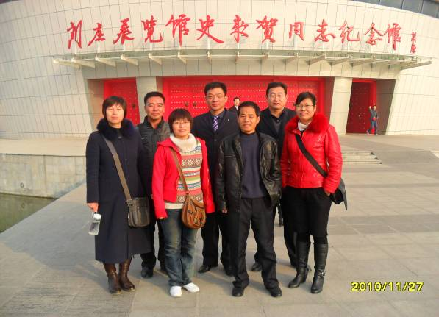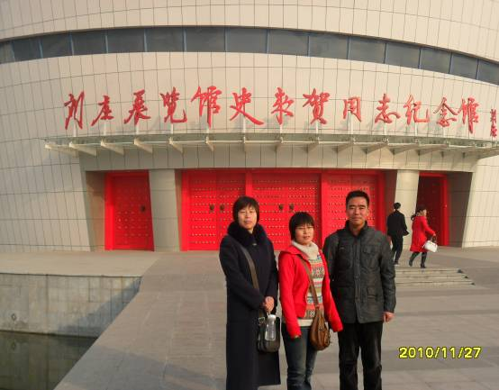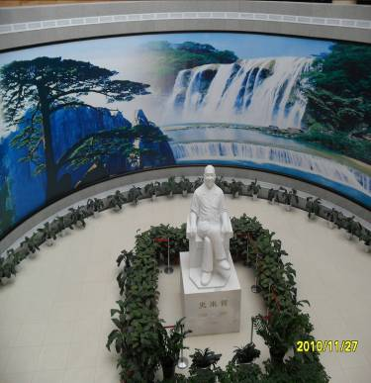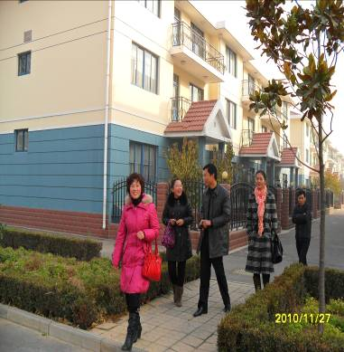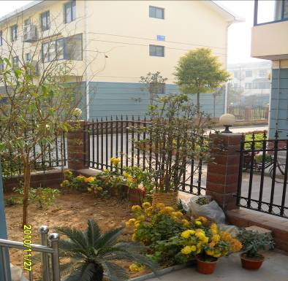
参观新农村
考察刘庄留念
天下牛姓是一家
三宋合影

